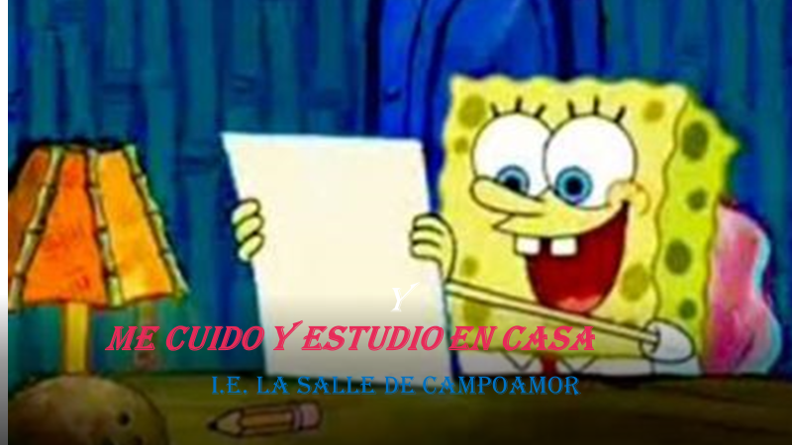
IE LA SALLE DE CAMPOAMOR
GUIA-TALLER

GESTIÓN ACADÉMICO PEDAGÓGICA.

PERIODO: DOS AÑO: 2020

GRADOS SEGUNDOS A-B-C

Área: CASTELLANO Y ÉTICA.

RESPONSABLES: Cecilia Herrera D.- Claudia Úsuga Sierra. – Jaqueline Arévalo

FECHA: Mayo- 19- 2020

PROPÓSITO: Identificar la fábula como una de las clases de la narración.

TEMA: La fábula.

METODOLOGÍA: C3

- INICIACIÓN.
* Iniciamos la actividad en el cuaderno escribiendo la fecha del día de hoy.

- CONTEXTUALIZACIÓN

Actividad:1

*Escribe en el cuaderno de español con letra clara y legible el concepto, de la fábula y sus características.

QUÉ ES LA FÁBULA.

La fábula: Es una composición breve en la que los personajes casi siempre son animales, que presentan características humanas como el habla, el movimiento, el comportamiento entre otras. Estas historias siempre terminan con una enseñanza o moraleja que nos sirve para ser mejores personas y fortalecer nuestros valores.

CARACTERÍSTICAS DE LA FÁBULA.

1.Su intención es transmitir una enseñanza al lector, es decir lo que está bien o mal.
2.Los personajes generalmente son animales que actúan como seres humanos, aunque también pueden aparecer plantas, dioses y hombres.
3.Suelen ser historias breves o cortas.

Actividad:2
Observa atentamente en el siguiente enlace la fábula del” león y el ratón”.
https://www.youtube.com/watch?v=yMSEjiGpuTo

Actividad:3
¿Responde las siguientes preguntas de la fábula del león y el ratón?

1.Qué enseñanza te deja para tú vida esta fábula?
2.Realiza el dibujo de la fábula vista.

Actividad:4

*Transcribe con letra clara y legible la siguiente fábula y escribe la enseñanza que te deja para tú vida.

LA ARDILLA Y EL CONEJO.

En un bosque una ardilla tenía provisiones para el invierno, pero tanto era su esfuerzo que cada día se comía tres bellotas y un conejo que vivía cerca observaba como se iba quedando sin comida y le dijo: ¡No tendrás comida en el invierno! Y la ardilla no le hizo caso. Cuando llego el frio invierno la pobre no tenía comida y lo que quedaba no le iba alcanzar, mientras tanto el conejo disfrutaba de su reserva de zanahorias, que a él si le alcanzaría para poder sobrevivir el invierno, la ardilla se lamentaba por no escuchar lo que había dicho el conejo.

ES HORA DE UN MARAVILLOSO DESCANSO.

* En el siguiente enlace encontraremos una gran pausa activa, anímate, baila y canta.

https://www.youtube.com/watch?v=RAZGAW9gi0E

ÉTICA Y VALORES.

* Iniciamos la actividad en el cuaderno escribiendo la fecha del día de hoy.

Actividad:1

*Observa atentamente el siguiente enlace sobre la convivencia con mis compañeros.

https://www.youtube.com/watch?v=RO0rBfGyMAY&t=2s

Actividad:2

* RESUELVO LAS SIGUIENTES PREGUNTAS CON LA AYUDA DEL VIDEO

1. ¿En dónde se inicia una sana convivencia?

2. ¿Dónde se debe promover la sana convivencia?

